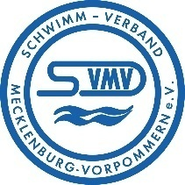
Schwimmverband Mecklenburg-Vorpommern e.V. Tel.: 0381 - 2033963 E-Mail: sv-mv@t-online.de
Kopernikusstraße 17 Fax: 0381 - 2013666 Homepage: www.svmv-online.de
18057 Rostock

Antragsformular Verbandskader Schwimmen 2024 / 2025

Name: Geb.-Datum: Verein:
Strecke | erzielte Zeit | am | Veranstaltung | Unterlagen:
50F |  |  |  | Zusätzlich einzureichende Unterlagen:  -Zertifikat„Gemeinsam gegen Doping“  -Auflistung der Teilnahme an Veranstaltungen des  Schwimmverbandes MV mit Datum:  *  *  *  *  Stempel / Unterschrift:
100F
200F
400F
800/1500F
50B
100B
200B
50S
100S
200S
50R
100R
200R
200L
400L

Vorname: Trainer: Telefon: T-Shirt-Größe:

Nachweis der Teilnahme an zwei Veranstaltungen des Schwimmverbandes (LVT, Arena Talente Cup, Landesmeisterschaften, Landespokal, Länderkämpfe, MV-Cup)

